2026人工智能学院-自动检测技术真题
大题应该是全的，选择有几道想不起来
一、选择:
3*10
以下哪个不是静态特性：三个静态特性一个动态特性
电感传感器：有源无源、只能测动态、？、以上都正确/错误
光敏电阻（电阻随光照变化规律）、光电倍增管使用原理、光电池作为电源为增强线性（四个选项中的三个，剩下一个为以上都正确）
系统误差、偶然误差、引用误差判断及概念、使用等基本概念的辨析
声波传感器用途正误判断：根据能量变化探伤、测含水量因为反射特性、？、？（好像是以上都正确）
电容式测液位是什么型电容传感器：变极距、变面积、变介电常数、？
类似下图中的计算，数据有改变（测得24mV、接线处温度40，在22页多选择的文件里，基础概念可能有一两道类似的或原题，多数不在范围内）
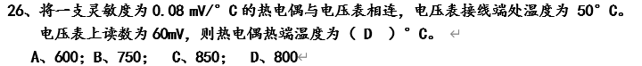
二、简答:
1.分析测量旋转偏心轨迹的原理
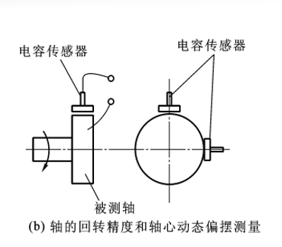
2.根据具身智能或机器人领域，举一个传感器融合的例子，并写出这个例子中融合的必要性
3.分析热敏电阻出现ab段和bc段的原因
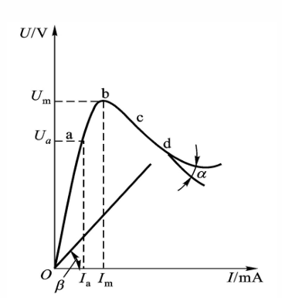
4.分析测量原理（给出各部件名称，点明压电式加速度传感器）
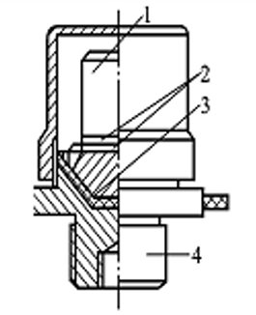
5.分析使用维捷曼效应测量力矩M的原理
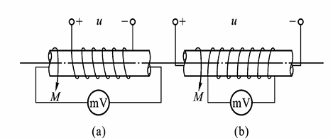
三、计算:
1.分析差分式电容传感器为什么比单极式电容传感器非线性低（给出了电容表达式）
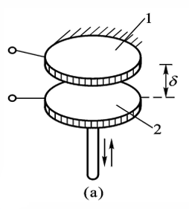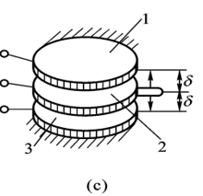
2.第一问：需不需要次声波发生器；第二问：已知t1、t2、v求X表达式（L只出现在图中）
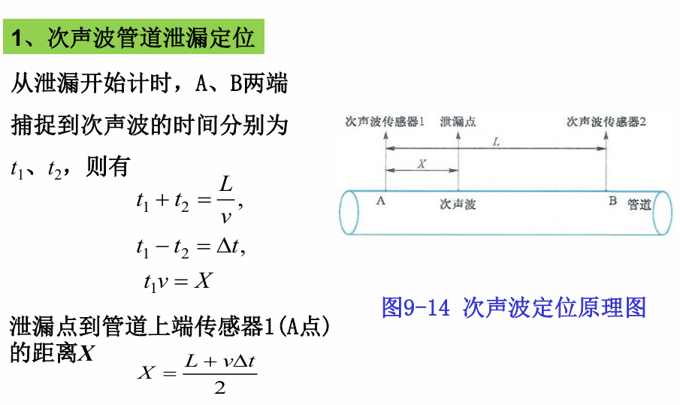
四、设计:
写出两款转速测量传感器，对其中一个画简图标注关节器件，详细分析工作原理。

